课题：7.2.1用坐标表示地理位置

【学习目标】1、通过具体事例帮助了解用平面直角坐标系来表示地理位置的意义；
2、掌握建立适当的直角坐标系描述地理位置的方法。
【学习重点】建立适当的直角坐标系，利用平面直角坐标系解决实际问题。
【学法指导】通过观察在地图上一个地点的地理位置是如何表示的这个活动，让我们看到，用坐标可以清楚地表示地理位置，由此引出建立适当的坐标系表示地理位置的内容。我们习惯选取向东、向北分别为X轴、Y轴正方向，因此建立坐标系的关键是确定原点的位置。根据实际情况，一般要选择明显的或大家熟悉的地点为原点，这样能够清楚地表明(描述)其他地点的位置。同时，要结合具体问题的单位长度来确定坐标轴上的单位长度。本小节内容与生活实际联系密切，活动性也强，同学们可通过自主探究、合作交流等方式完成学习任务，逐步改变学习方式。
【学习过程】
【侯课朗读】教材第49-50页
一、学前准备
1.平面直角坐标系的概念：平面内两条互相 、 重合的 组成的图形。
2.各象限点的坐标的特点是：
⑴点P（x,y）在第一象限，则x 0，y 0.⑵点P（x,y）在第二象限，则x 0，y 0.
⑶点P（x,y）在第三象限，则x 0，y 0.⑷点P（x,y）在第四象限，则x 0，y 0.
3.坐标轴上点的坐标的特点是：
⑴点P（x,y）在x轴上，则x ，y .⑵点P（x,y）在y轴上，则x ，y 。
4.小学学过比例尺，我们知道：比例尺是图距与 的比。
二、解读教材
探索：请仔细阅读课本P49～50页，完成探究，并归纳利用平面直角坐标系来表示地理位置的一般步骤是：
1、建立坐标系，选择一个适当的参照点为____，确定X轴、Y轴的______。
2、根据具体问题确定适当的_______，在坐标轴上标出_______。
3、在坐标平面内画出这些点，写出各点的______和各个地点的名称。
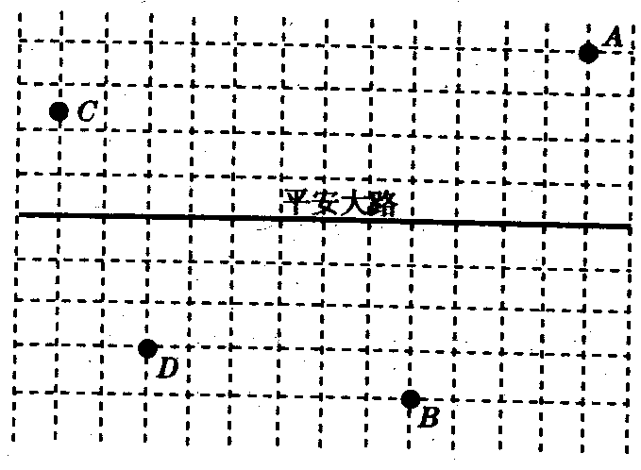
即时练习：
1．某市有A、B、C、D四个大型超市，分别位于一条东西走向的平安大路两侧，如图所示，请建立适当的直角坐标系，并写出四个超市相应的坐标。

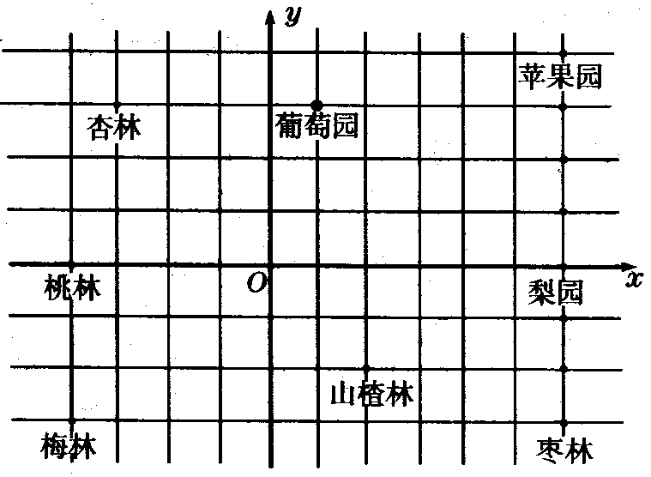
2．小明同学利用暑假参观了花峪村果树种植基地，如图所示他从苹果园出发，沿（1，3），（-3，3），（-4，0），（-4，-3），（2，-2），（6，-3），（6，0），（6，4）的路线进行了参观，写出他路上经过的地方，并用线段依次连接他经过的地点，看看能得到什么图形？

三、挖掘教材
某公园中有“音乐喷泉”“绣湖”“游乐场”“蜡像馆”“蝴蝶园”等景点，以“音乐喷泉”为原点，取正东方向为x轴的正方向，取正北方向为y轴的正方向，一个方格的边长作为一个单位长度，建立直角坐标系。分别写出图中“绣湖”“游乐场”“蜡像馆”“蝴蝶园”的坐标。
（1）什么位置是原点？

（2）坐标轴的方向的实际意义是什么？

（3）在右图中画出平面直角坐标系。
（4）请你写出坐标系中其他四个景点的坐标。

（5）请你再建立一个不同的适当的直角坐标系，并表示出这些景点的位置。

（6）比较不同的坐标系，你认为那种好？理由是什么？

（7）思考：你认为如何建立直角坐标系表示给定的点或图形的位置。

【变式练习】
根据上述问题，以“音乐喷泉”为原点，取正东方向为x轴的正方向，取正北方向为y轴的正方向，一个方格的边长作为一个单位长度，建立直角坐标系回答以下问题：
（1）绣湖位于第_____象限。
（2）在坐标系中“游乐场”到“蝴蝶馆”的距离是多少？

（3）如果坐标系的单位长度为1千米，分别求出“游乐场”和“绣湖”到“音乐喷泉”的距离是多少？
（4）若要建立一个景点“迷宫”，使它在“绣湖”正北方向的4千米上，则“迷宫”的坐标是多少？（单位长度1千米）

（5）“音乐喷泉”和“蝴蝶馆”的中点坐标是什么？

（6）在坐标系中，你能否计算出“游乐场”和“绣湖”的实际距离？

（7）如果有位同学在他自己建立的直角坐标系中得到“游乐场”的坐标是（1，5），“音乐喷泉”的坐标是（4，0），你能不能推断出他是怎么样建立直角坐标系的？

难点透释：1、同物体、地点在不同的平面直角坐标系中，表示的坐标不同，但其相互间的位置不会变；
2、选择适当的参照物作为坐标原点建立平面直角坐标系可以使复杂问题简单化。
四、当堂反馈
1、如图，这是我军缴获的敌人埋设地雷的地图。通过破译的密码知道，一棵大树作为参照物，树的坐标是（10，-10）。这个区域埋设地雷的坐标分别是（10，20），（20，40），（30，30），（0，50），（-50，-40），（-40，40），(50，-30)，（ -10，0）。
请在图中描出地雷的埋藏点，并在图上标出坐标，为我扫雷部队提供准确情报。

2、根据下列条件，在右上方坐标纸中标出学校、工厂、体育馆、百货商店的位置。
⑴从学校向东走300m，再向北走300m是工厂；⑵学校向西走100m，再向北走200m是体育馆；
⑶从学校向南走150m，再向东走250m是百货商店。
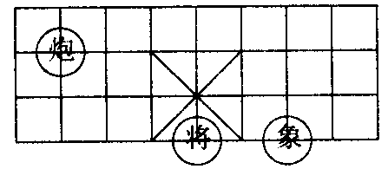
3、如图，若在象棋盘上建立平面直角坐标系，使“将”位于点（1，-2），“象”位于点(3，-2)，请画出平面直角坐标系，并找出“炮”的坐标。

五、学习反思
本节课你有哪些收获？

六、课后练习
（一）、基础练习
1．利用平面直角坐标系绘制区域内一些地点分布情况平面图的过程为：
⑴建立坐标系，选择一个适当的______为原点，确定x轴、y轴的_______；
⑵确定适当的_______，在坐标轴上标出单位长度；
⑶在坐标平面内画出这些点，写出各点的_______和各个地点的________。
2．图是某乡镇的示意图（图中每个小正方形的边长均为个单位长度）。
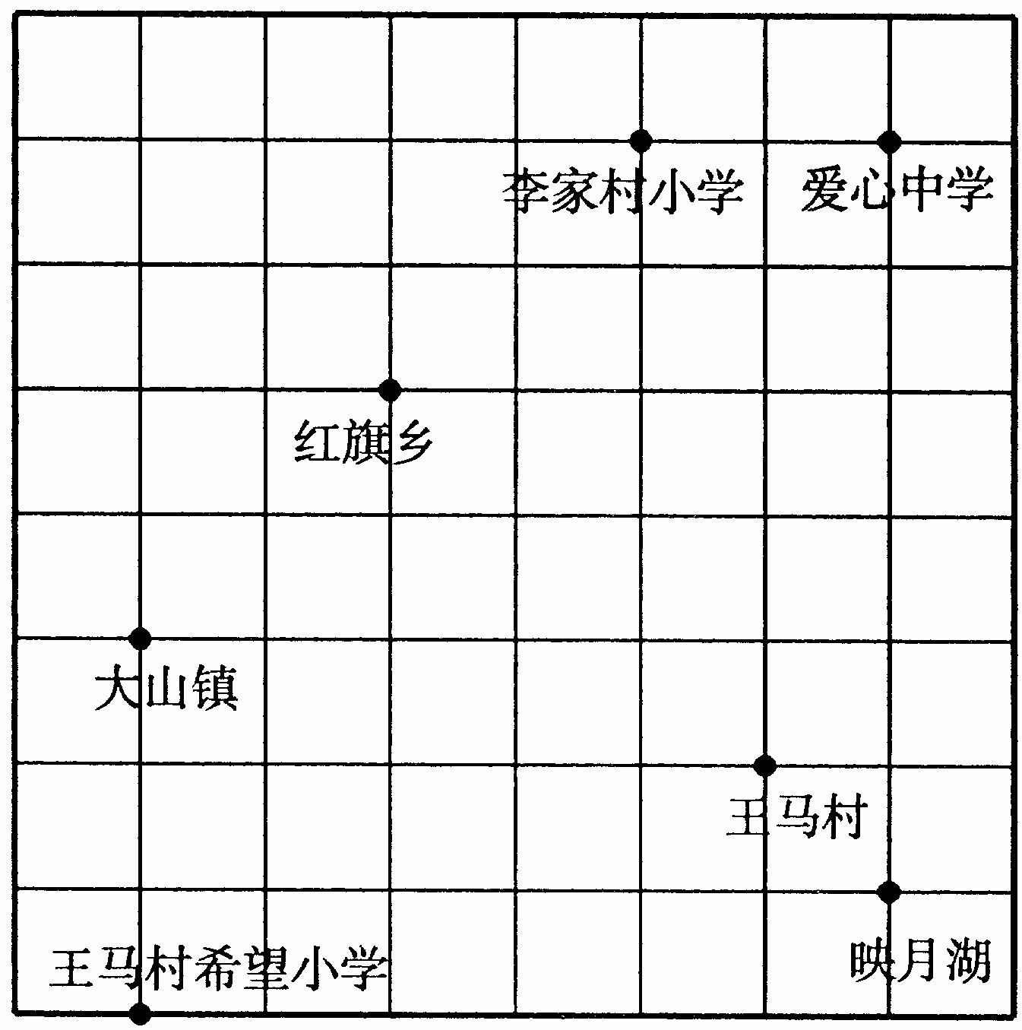
⑴试建立直角坐标系，用坐标表示各地的位置：
⑵如果已知王马村的坐标是（0，0），请用坐标表示出大山镇、
爱心中学的位置。
⑶如果已知映月湖的坐标是（6，-3），请用坐标表示出大山镇、
红旗乡的位置。

（二）、拓展探究
·A
·B
张先生手中有一张残缺不全的旧地图，依稀可见钟楼坐标A(4，-2)，街口坐标B(4，2)，资料记载张先生祖居坐标C(1，-2)。你能帮张先生找到他家的老屋吗？

